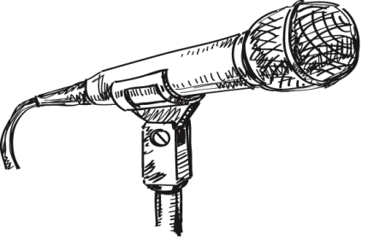
Les débats sont ouverts !

Pour introduire votre opinion :
- A mon avis, ...
- Selon moi, ...
- Pour ma part, ...
- Je pense / trouve / crois que ...
- J’estime que ...
- Je considère que ...
- Je suis d’avis que ...
- Ce que je trouve important/intéressant/essentiel/insupportable,
c'est que (+indicatif ou subjonctif) / de (+infinitif) ...
- En ce qui me concerne, je suis plutôt partisan de….

Approuver :
- Je suis d’accord avec …
- Je suis pour …
- Je suis favorable à ...
- Je suis de votre / ton avis
- Je partage votre / ton point de vue / avis
- J'approuve ...
- Vous avez raison / Tu as raison
- Il est tout à fait vrai que ...
- L'opinion de … me paraît très juste

Désapprouver :
- Je ne suis pas d’accord avec …
- Je suis contre …
- Je suis opposé à ...
- Je ne suis pas favorable / défavorable à ...
- Je ne suis pas de votre / ton avis
- Je ne partage votre (ton) point de vue / votre opinion
- Je n’approuve pas cette idée
- Je désapprouve ...
- Vous vous trompez / tu te trompes
- Vous avez tort / tu as tort

Faire une suggestion :
- Je crois qu'on devrait ...
- Il faudrait …
- On pourrait ...
- Il serait nettement préférable / plus utile que / de ...
- Ce serait une bonne idée de …

